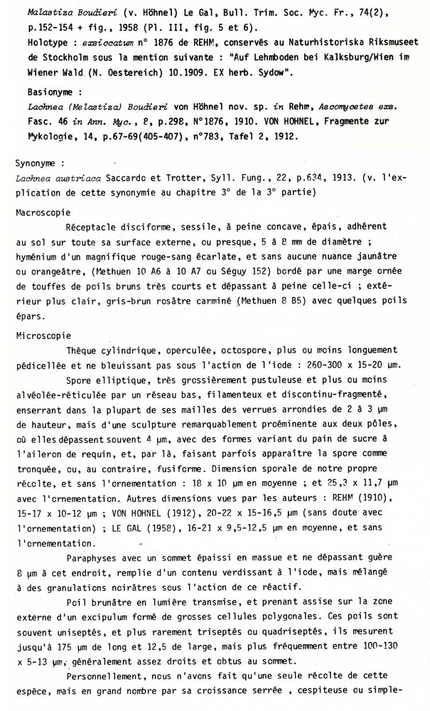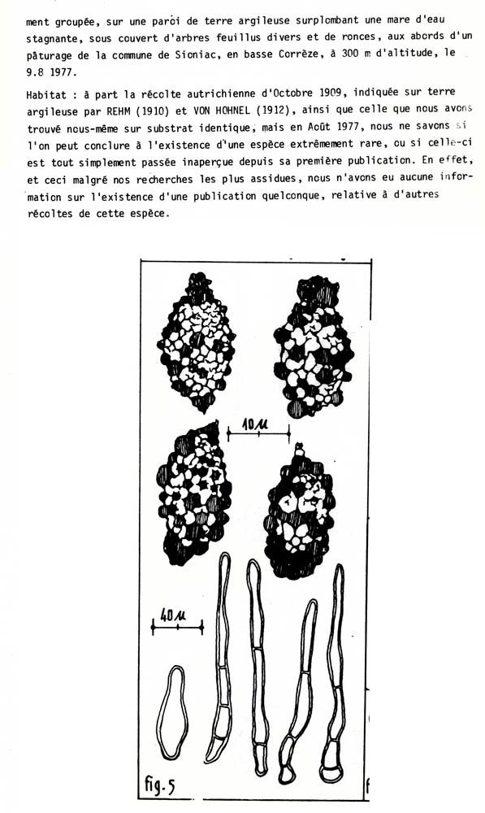
Réf : LASSUEUR, R. (1980) - Révision du genre Melastisa. - DM tome 11, fasc. 42, p. 1-45
Dougoud & Blank (1991) Bulletin Suisse de Mycologie 7:121-128

